SAE DE MI-PARCOURS
FRA-3103-1

Après avoir découvert l’univers de la publicité en réalisant la situation d’apprentissage 2, vous êtes en mesure de poser un nouveau regard sur les affiches publicitaires qui vous entourent.
Observez les 3 affiches suivantes et remplissez les fiches correspondantes.

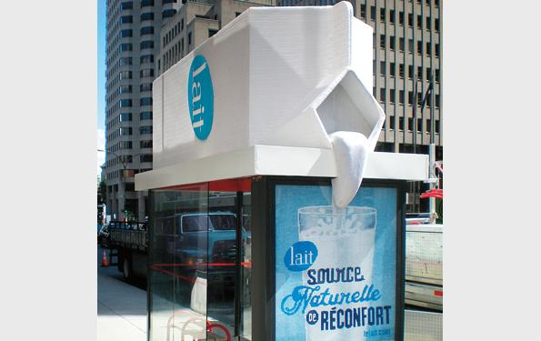
FICHE D’OBSERVATION 1 (publicité)

О publicité commerciale
О publicité sociétale

Sujet : ________________________________________________________
Public cible : ____________________________________________________

Décrivez les aspects visuels :
_______________________________________________________________________________________________________________________________________________________________________________________
Faites ressortir le message implicite contenu dans cette publicité :
_______________________________________________________________________________________________________________________________________________________________________________________
Faites ressortir une valeur contenue dans cette publicité :
__________________________________________________________________________________________________________________________
Partagez-vous cette valeur? Pourquoi?
_______________________________________________________________________________________________________________________________________________________________________________________
Croyez-vous que les stratégies utilisées sont pertinentes? Pourquoi?
_______________________________________________________________________________________________________________________________________________________________________________________
FICHE D’OBSERVATION 2 (publicité)
О publicité commerciale
О publicité sociétale

Sujet : ________________________________________________________
Public cible : ____________________________________________________

Décrivez les aspects visuels :
_______________________________________________________________________________________________________________________________________________________________________________________
Faites ressortir le message implicite contenu dans cette publicité :
_______________________________________________________________________________________________________________________________________________________________________________________
Faites ressortir une valeur contenue dans cette publicité :
__________________________________________________________________________________________________________________________
Partagez-vous cette valeur? Pourquoi?
_______________________________________________________________________________________________________________________________________________________________________________________
Croyez-vous que les stratégies utilisées sont pertinentes? Pourquoi?
_______________________________________________________________________________________________________________________________________________________________________________________
FICHE D’OBSERVATION 3 (publicité)

О publicité commerciale
О publicité sociétale

Sujet : ______________________________________
Public cible : __________________________________

Décrivez les aspects visuels :
_______________________________________________________________________________________________________________________________________________________________________________________
Faites ressortir le message implicite contenu dans cette publicité :
_______________________________________________________________________________________________________________________________________________________________________________________
Faites ressortir une valeur contenue dans cette publicité :
__________________________________________________________________________________________________________________________
Partagez-vous cette valeur? Pourquoi?
_______________________________________________________________________________________________________________________________________________________________________________________
Croyez-vous que les stratégies utilisées sont pertinentes? Pourquoi?
_______________________________________________________________________________________________________________________________________________________________________________________

